ĐẠI HỌC BÁCH KHOA HÀ NỘI

**TRƯỜNG CÔNG NGHỆ THÔNG TIN VÀ TRUYỀN THÔNG**

**________________________________**

**BÁO CÁO**

**Phát triển phần mềm theo chuẩn kĩ năng ITSS**

**Bài tập 3**

|  |  |
| --- | --- |
| Họ và tên: | **Nguyễn Hồ Tấn Tài** |
| MSSV: | **20215135** |
| Giảng viên hướng dẫn: | **TS. Trịnh Tuấn Đạt** |

***Hà Nội, 5/2024***

Contents

1 BIỂU ĐỒ USE CASE TỔNG QUAN 3

2 ĐẶC TẢ USE CASE 4

3 BIỂU ĐỒ LỚP, BIỂU ĐỒ TRÌNH TỰ, BIỂU ĐỒ GIAO TIẾP 5

Biểu đồ lớp 5

Biểu đồ trình tự 6

Thêm sản phẩm, thêm order 7

Cập nhật sản phẩn, order 7

Xóa sản phẩm 8

Tìm kiếm sản phẩm 8

Biểu đồ giao tiếp 9

# 1 BIỂU ĐỒ USE CASE TỔNG QUAN

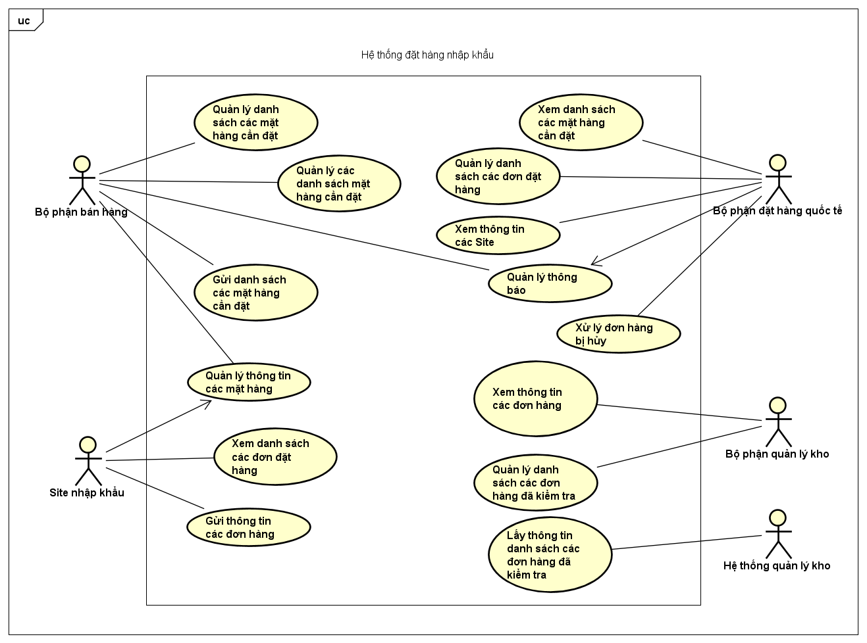

Giải thích về các use case:

* Xem thông tin Site: Bộ phận bán hàng quốc tế có thể xem thông tin về phương tiện vận, số lượng, danh sách các loại mặt hàng mà mỗi Site đang kinh doanh.

Composite use case:

* Quản lý danh sách các mặt hàng cần đặt: Bộ phận bán hàng có thể thêm, xóa, sửa, xem thông tin các mặt hàng cần đặt trong danh sách các mặt hàng cần đặt.
* Quản lý các danh sách mặt hàng cần đặt: Bộ phận bán hàng có thể tạo mới một danh sách các mặt hàng cần đặt, xem các danh sách mặt hàng cần đặt, sửa , xóa một danh sách các mặt hàng cần đặt .
* Quản lý danh sách các đơn đặt hàng: Bộ phận đặt hàng quốc tế dựa vào danh sách các mặt hàng cần đặt để tạo các đơn đặt hàng, sửa, xóa thông tin của đơn đặt hàng và xem danh sách các đơn đặt hàng.
* Quản lý thông báo: Bộ phận đặt hàng quốc tế có thể xem danh sách các tông báo, tạo, sửa thông báo.
* Quản lý thông tin các mặt hàng: Các Site có thể xem, thêm, sửa, xóa thông tin của các mặt hàng. Bộ phận bán hàng có thể xem danh sách các mặt hàng.
* Quản lý phản hồi: Quản lý kho có thể tạo ra các phản hồi, thêm, sửa, xóa thông tin của các mặt hàng còn thiếu.

Biểu đồ Use Case phân rã “Quản lí danh sách các đơn đặt hàng”

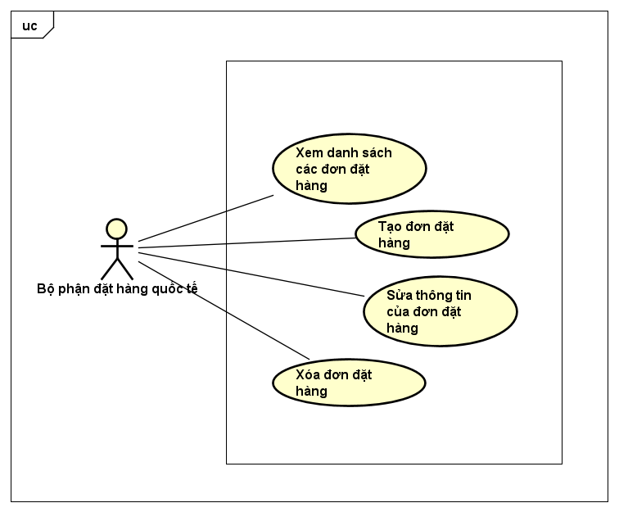

# 2 ĐẶC TẢ USE CASE

Use Case “Quản lí danh sách các đơn đặt hàng”

|  |  |  |  |
| --- | --- | --- | --- |
| **Mã Use case** | UC003 | **Tên Use case** | Quản lí danh sách các đơn đặt hàng |
| **Tác nhân** | Bộ phận đặt hàng quốc tế. | | |
| **Tiền điều kiện** | Khi có danh sách các mặt hàng cần đặt của Bộ phận đặt hàng quốc tế. | | |
| **Luồng sự kiện chính**  **(Thành công)** | |  |  |  | | --- | --- | --- | | **STT** | **Thực hiện bởi** | **Hành động** | |  | Bộ phận đặt hàng quốc tế | Xem danh sách các mặt hàng. | |  | Hệ thống | Thêm sản phẩm( bao gồm ID, Name, Price, Category, Quantity, (Description) ). | |  | Hệ thống | Rerfresh lại trang đặt hàng. | |  | Hệ thống | Update sản phẩm nếu có thông báo update từ bộ phận đặt hàng quốc tế | |  | Hệ thống | Rerfresh lại trang đặt hàng. | |  | Hệ thống | Xóa sản phẩm nếu có thông báo hết hàng từ bộ phận đặt hàng quốc tế | |  | Hệ thống | Rerfresh lại trang đặt hàng. | |  | Bộ phận đặt hàng quốc tế | Order một đơn hàng có sẵn trong hệ thống. | |  | Hệ thống | Refresh lại hệ thống để hiển thị đơn hàng đã được Order | | | |
| **Luồng sự kiện thay thế** | |  |  |  | | --- | --- | --- | | **STT** | **Thực hiện bởi** | **Hành động** | | | |
| **Hậu điều kiện** | Không | | |

# 3 BIỂU ĐỒ LỚP, BIỂU ĐỒ TRÌNH TỰ, BIỂU ĐỒ GIAO TIẾP

## Biểu đồ lớp

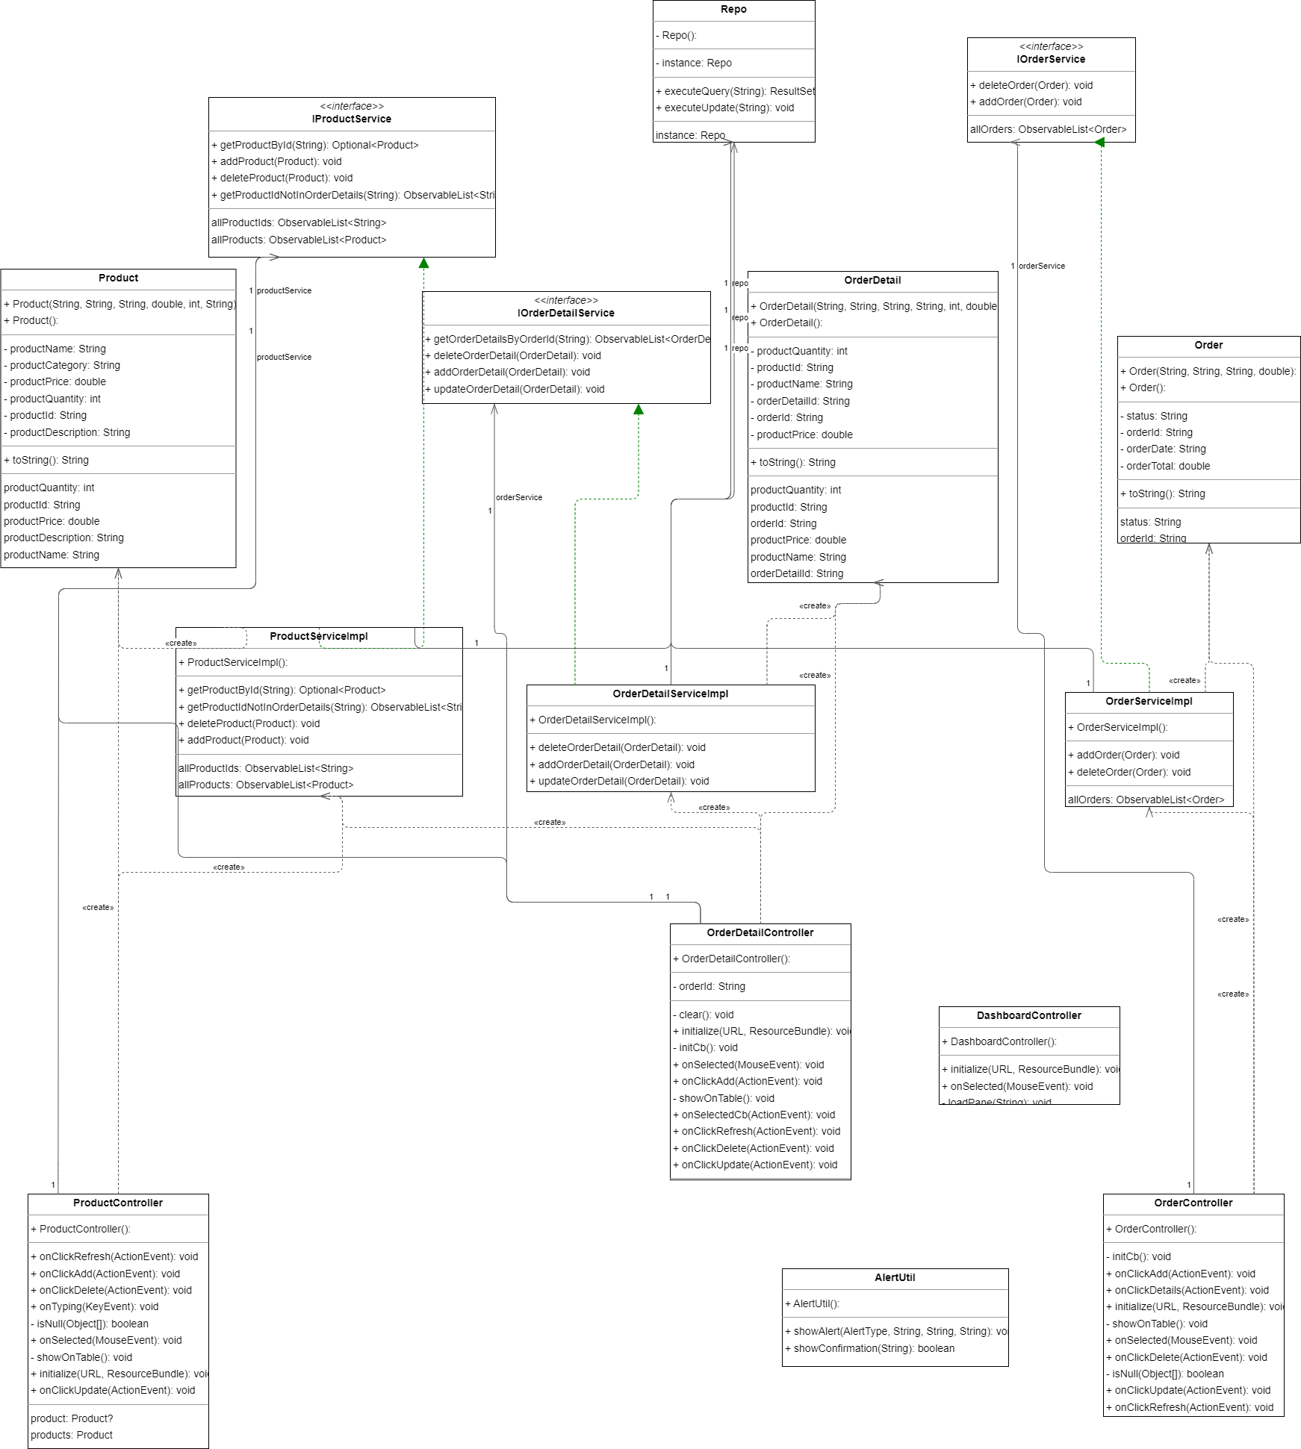Biểu đồ trình tự

### Thêm sản phẩm, thêm order

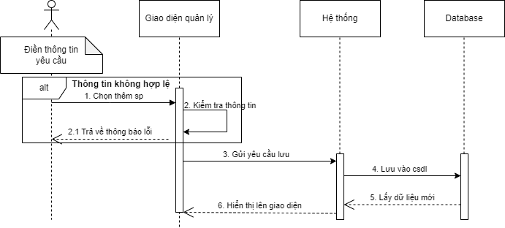

### Cập nhật sản phẩn, order



### Xóa sản phẩm

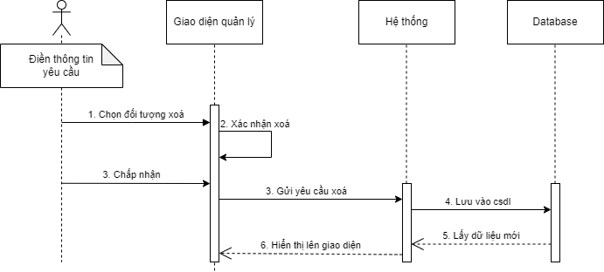

### Tìm kiếm sản phẩm

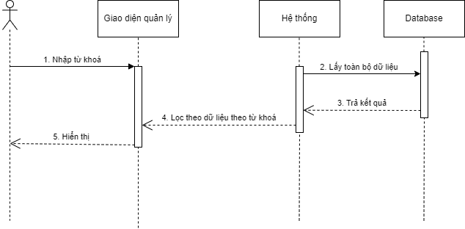

### Biểu đồ giao tiếp

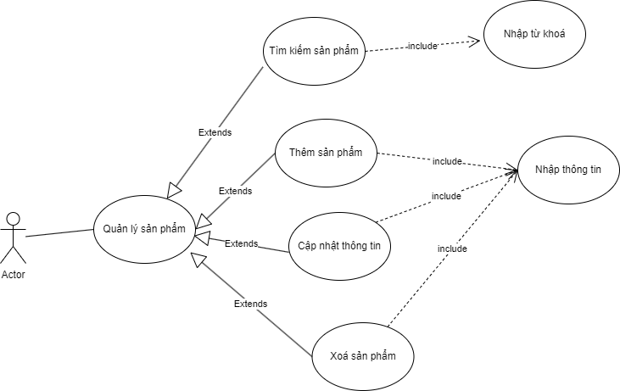

4 SƠ ĐỒ CHUYỂN ĐỔI MÀN HÌNH

